找回美丽的脸蛋不再是梦
【基本资料】
▲主诉：患者脸部大面积白斑3年
▲家族史：无家族史
▲病史：患者的面部大面积白斑，白斑严重影响了其容貌，并对生活、社交造成了一定的影响。患者四处求医，却没有多大的治疗效果。
▲既往史：无其他病史及无药物过敏史
▲检查：1、用德国进口的伍德灯设备检测白癜风黑色素脱失多少。
2、脸部白斑面积大。
3、免疫异常，微循环障碍
▲治疗：中科M-D多维白癜风康复体系
▲诊断：白癜风
▲初诊：2010年10月15日
【康复过程】
【求医过程】
大面积的白斑为李小姐的生活造成了极大的困扰，走在街上，人们经常以异样的眼光看她，使她都不敢逛街。在这3年里，李小姐四处求医，也看了不少医院，但是就是不见效果。偏方也使用了不少，但是大多没有任何效果。
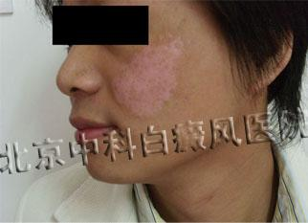

【在网上了解到北京中科白癜风医院】
几年看病下来，李小姐学会了不再盲目治疗，先在网上了解医院的情况，然后再去就诊。李小姐在网上了解到，很多患者在北京中科白癜风医院治愈了。于是，李小姐来到了北京中科白癜风医院接受治疗。
【面对白癜风怎么办】
根据李小姐的发病原因，又考虑到白斑是在脸上，如果不及时治疗，会给孩子带来很大的伤害，专家组结合患者的病情、病因、病症进行针对性的治疗，祛除病因，降生黑色素，达到治愈的目的。
【对于白癜风的顽强治疗】
通过专家及主治医生的诊断和治疗，李小姐的病情逐渐得到恢复，病情在不断好转，三个疗程之后，白斑慢慢消失，黑色素细胞慢慢生长。
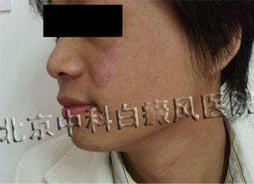

【经过在医院的有效治疗，白癜风有效得到治愈】
在医生和专家的指导下，李小姐也通过自身的努力坚持治疗，白癜风慢慢得到恢复并且白斑逐渐消失，黑色素细胞不断增长，皮肤颜色也快速恢复成正常颜色，白斑病基本治愈。
【复诊过程】
经过在医院的治疗在得到很大的恢复效果后，李小姐坚持在医院就医治疗，并且配合出白癜风的其它有效治疗，李小姐病情得到恢复，并且没有复发，白癜风彻底康复。


【专家点评】
患者的白斑色素脱失严重，因此，要坚持治疗，而不是频繁的更换治疗效果。大面积的白斑给患者造成了极大的心理压力，首先就要疏导患者，保持愉悦的心情才是治愈白斑的最佳良药。白癜风之所以久治不愈是因为其病因难找，找准病因，对症下药尤其重要当患有白癜风的时候不要害怕，及时找专家和医生，进行全方位“立体治疗”事无巨细的从各个源头去消除引发白癜风的致病原因，最终达到治愈的目的。
2011-10-17复诊情况请进入本文网址查看，网址如下：
本文网址：http://www.bdfyy999.com/bdf/kangfushequ/kangfugushi/94604.html
白癜风医院
（43）（35）（35）

